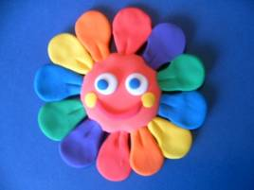

*Семинар-практикум для родителей*

*на тему:*

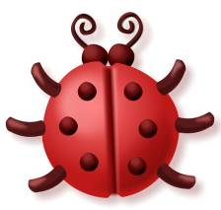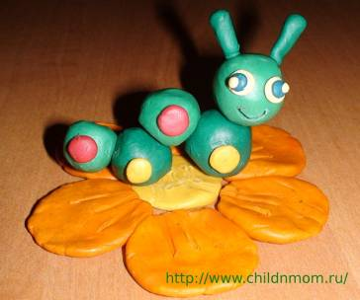

Многие родители, заинтересованные в том, чтобы их дети творчески развивались, но не знают, насколько важны для детей занятия лепкой.

Когда малыш лепит, развивается его мелкая моторика, совершенствуются мелкие движения пальчиков, что, в свою очередь, влияет на развитие речи и мышления, к тому же, лепка благотворно влияет на нервную систему в целом. Именно поэтому возбудимым, шумным и активным детям часто рекомендуют заниматься лепкой.

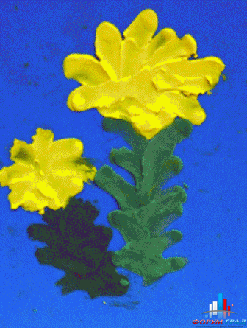

***С чего начать, как заинтересовать ребенка?***

* Во-первых, важно помнить, что во время занятий лепкой вам нужно быть рядом со своим ребенком, а в идеале, сидеть с ним рядом и тоже лепить.
* Во-вторых, пластилин - далеко не единственный материал, из которого можно лепить, и вы с ребенком можете выбрать именно то, что вам понравится! Кому-то больше по душе лепить из глины, а кому-то из соленого или из сладкого теста. Можно лепить из воска, можно делать свечи из вощины.
* В-третьих, самое главное - попробуйте полепить сами, и почувствуйте, что это приятно и интересно, и вы сможете вместе с ребенком создать удивительные шедевры!

Важно помнить, что слепить нечто осмысленное дети могут не раньше 2.5-3 лет, а до того они знакомятся с материалом и с основными приемами лепки. Если вы хотите заниматься лепкой, то вам понадобятся дощечки, а также влажные тряпочки или салфетки - вытирать руки.

У некоторых родителей приучение малыша к чистоте происходит так строго, что дети потом боятся лепить и рисовать, чтобы не испачкаться! Если вы заметили подобную реакцию у своих детей, то это повод задуматься.

***Из чего можно лепить с детьми?***

* соленое тесто
* съедобное тесто, например, дрожжевое или песочное - для пирогов или печенья, тесто для пельменей или лапши
* пластилин
* глина
* воск
* вощина

***Лепим из пластилина.***

Пластилин важно выбрать хорошего качества - не слишком твердый, и не слишком пачкающий. Если пластилин слишком липнет к рукам, то лепить из него трудно - попробуйте сами. А если он слишком твердый, то детям трудно его размять, да и детали могут разваливаться.

* Вполне хорош пластилин фабрики "Луч"
* Очень приличное соотношение цены и качества пластилина «ИКЕА», «КОH-I-NООR».
* Отличный пластилин испанской фирмы «Jovi», но он дороговат.

Важное свойство пластилина – пластичность или тягучесть. Если подготовленный пластилин раскатать в палочку и сложить его пополам, а он не ломается и не трескается, то он пластичен и годен для работы. Приложив некоторые усилия, его можно растянуть – он делается тоньше, его можно сжать – он, наоборот, утолщается. Если пластилин гладить пальцами в одном направлении, то с одной стороны палочка пластилина становится толще, увеличивается в объеме, а с другой становится тоньше. Еще одним свойством пластилина является его способность затвердевать при охлаждении, поэтому, если он слишком размягчился и не держит форму, его можно привести в рабочее состояние, охладив в холодной воде или в холодильнике. Практическим знакомством с пластилином должна быть лепка на свободную тему.

Основной плюс пластилина - разнообразие цветов, но на ощупь пластилин не очень приятен, и отмыть его непросто, поэтому лепить из пластилина нравится не всем детям (и не всем родителям).

***Маленьким детям ни в коем случае нельзя давать пластилин с фруктовым запахом*!**

***Задания для работы с пластилином:***

- закрашивание шаблона пластилином;

-создание пластилиновой картины;

-процарапывание палочкой, зубочисткой или спичкой слой пластилина;

-лепка объемной картины – барельеф;

-создание картины с рамкой из колбасок;

-обкатывание пластилина в крупе, бисере, бусинах;

***Темы для работы с пластилином:***

1. «Храм» (обмазывание пластилином аптечного пузырька и обкатывании его в бисере).
2. «Город» (обмазывание стаканчиков от сметаны и йогурта, спичечных коробок и др., затем их укрепление на общей подставке; между домами можно сделать пластилиновые дороги, реки, мосты).
3. Игра «Где что растет?» (закрашивание пластилином шаблонов овощей, фруктов, ягод).
4. «Новогодняя елочка», «Рыбки» (украшение бисером, бусинками и кусочками фольги шаблона).
5. Картина «Звери готовятся к зиме», «Осень», «Лесная полянка» (изготовление шаблонов зверей, закрашивание пластилином, процарапывание шерстки, далее, дополнение картины различными деталями в зависимости от темы).

С детьми 2-2.5 лет можно пользоваться техникой **долепливания**:

-мама лепит домик, а малыш - трубу и окошки;

-мама лепит колобок или снеговика, а малыш - глазки.

### *В общем, попробуйте сами - и вы поймете, что лепка - это очень увлекательное занятие!*

### *Темы работ с детьми младших групп:*

### «Жучки»

Материалы:

Картон, пластилин, бусинки, крупа, макароны.

**«Божья коровка»**

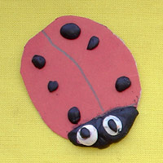

На самом первом уроке учимся отщипывать маленькие кусочки от пластилина пальчиками, скатывать в малюсенькие шарики и прилеплять к картону. В качестве основы - красный картон с расчерченными крыльями и головой.

**«Идет снег»**

Нарисовать на синем картоне дерево и домик, залепить белыми кусочками пластилина, изображая снег. Картинка по размеру должна быть не очень большая, чтобы ребенок смог доделать работу до конца сам.

**«Жучок с бусинками»**

Если ребенок справился с

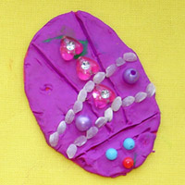

божьей коровкой, можно предложить ему

залепить все туловище жучка, а потом

украсить его бусинками, бисером или другим

материалом для рукодельниц.

Бусины различной окраски и размера

отлично подходят для развития мелкой моторики.

В этой работе закрепляем прием

отщипывания пластилина и размазывания его

по картонке пальцем. На выровненной пластилиновой поверхности можно порисовать зубочисткой или проштамповать колпачком от фломастера узорчик.

**«Пластилиновый жучок с крупой»**

После того, как с бусинками покончено, предлагаем малышу сделать узор на спинке жучка крупой. Пусть ребенок сам выберет крупу для украшения. В этом жучке мы использовали горох и гречку.

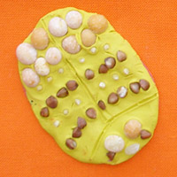

**«Жучок «Макарошка»**

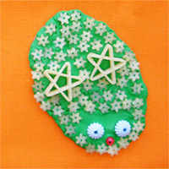

Украшаем детскими фигурными

макаронами пластилиновый шаблон.

Чем хороши такие жучки - они небольшие по размеру, и ребенку не составит труда закончить работу, не переутомившись. А там родители сами решат, предложить ему сделать еще одного жучка или переключиться на другие игры.